LearnOSM

JOSM ဆော့လ်ဖ်ဝဲလ်၏ ပြင်ဆင်တည်းဖြတ်မှုဆိုင်ရာ ကိရိယာများ
Reviewed 2015-07-14
JOSM ဆော့လ်ဖ်ဝဲလ်ကိုအသုံးပြုလျက် မြေပုံရေးဆွဲခြင်းအခြေခံများကို JOSMကိုစတင်အသုံးပြုခြင်းလမ်းညွှန် တွင်ဖော်ပြခဲ့ပြီးဖြစ်သည်။ သို့သော် ရှင်းလင်းဖော်ပြမထားသည့် များစွာသောကိရိယာများနှင့် နည်းစနစ်များစွာ ကျန်ရှိနေပါသေးသည်။
JOSM ဆော့လ်ဖ်ဝဲလ်တွင်မြေပုံရေးဆွဲရာ၌ အခြေခံကျသောကိရိယာများနှင့် နည်းစနစ်များကို ဆက်လက်လေ့လာမည်ဖြစ်ပြီး နောက်ပိုင်းအခန်းများတွင် အဆင့်မြင့် မြေပုံဆွဲကိရိယာများကို လေ့လာရလိမ့်မည်ဖြစ်သည်။

နမူနာဖိုင်ကိုရယူခြင်း
- ဆက်လက်လေ့လာနိုင်ရန်နှင့် JOSM ကိရိယာများကိုအသုံးပြု၍ လေ့ကျင့်နိုင်ရန်အတွက် အောက်ပါနမူနာဖိုင်ကို အင်တာနက်မှတဆင့် download ပြုလုပ်၍ရယူပါ။ tools_menu_sample.osm.
- JOSM ဆော့ဖ်ဝဲလ်ကိုစတင်ပြီး သင်ရယူထားသော နမူနာဖိုင်ကိုဖွင့်ပါက အောက်ပါအတိုင်း မြင်တွေ့ရမည်ဖြစ်သည်။
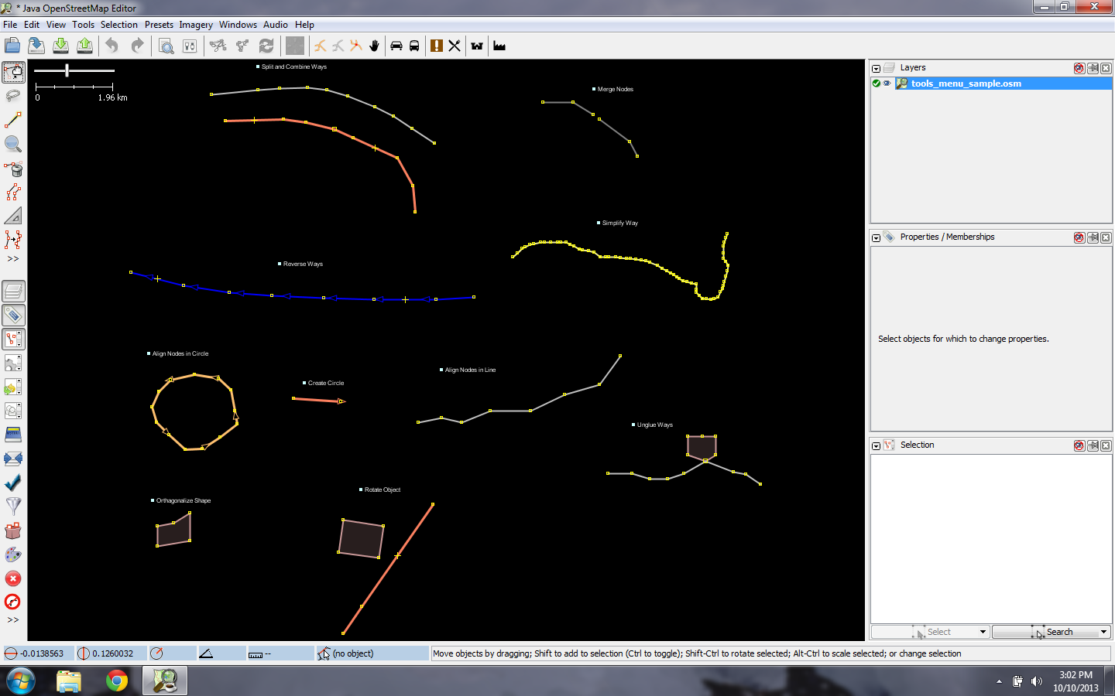

ပုံဆွဲကိရိယာများ
Menu ဘားတန်းရှိ “Tools” ကိုနှိပ်ပါ။ မျဉ်းများ၊ ပုံသဏ္ဍာန်များရေးဆွဲခြင်းနှင့် မြေပုံပေါ်ရှိ အရာဝတ္ထုများ ပြင်ဆင်တည်းဖြတ်ခြင်းတို့အတွက် အထောက်အကူပေးသော လုပ်ဆောင်ချက်များစွာကို မြင်တွေ့ရမည်ဖြစ်သည်။
မျဉ်းကြောင်းနှင့်ပုံသဏ္ဍာန်များ ရေးဆွဲရာတွင် လွယ်ကူစေရန်အတွက် ထပ်ဆောင်းဖြည့်စွက်ထားသော ကိရိယာများလည်း JOSM ဆော့ဖ်ဝဲလ်တွင် ပါဝင်သည်။ ယင်းတို့ကို Menu ဘားတန်းရှိ “Tools” နေရာတွင်နှိပ်၍ ရှာဖွေတွေ့နိုင်သည်။
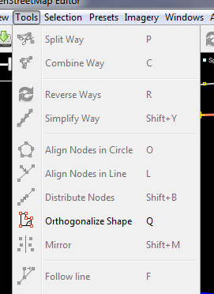
ဤ menu ရှိ လုပ်ဆောင်ချက်များကို ဆောင်ရွက်ရန်အတွက် မြေပုံမျက်နှာပြင်ရှိ မိမိအသုံးပြုမည့် မျဉ်းကြောင်း၊ အမှတ်နှင့် ပုံသဏ္ဍာန်တို့ကို ဦးစွာရွေးချယ်ရမည်။ menu တွင်ရှိသောကိရိယာအမျိုးမျိုးအတွက် နမူနာဖိုင်တွင် အညွှန်းအမည်တပ်ကာ ပုံသဏ္ဍာန်အမျိုးမျိုး ခွဲခြားပြသထားသည်။
- နမူနာဖိုင်တွင် ပါရှိသောအရာများထဲမှ တစ်ခုကိုရွေးချယ်ပါ။ ထို့နောက် tools menu သို့သွားပြီး သင်ရွေးချယ်ထားသောအရာ၏အနားတွင်ဖော်ပြပေးထားသော လုပ်ဆောင်ချက်ကိုရွေးနှိပ်ပါ။
- ဥပမာ။ အောက်ပုံတွင်ပြထားသည့်အတိုင်း စက်ဝိုင်းသဏ္ဍန် မညီမညာပုံတစ်ခုကိုရွေးပါ။
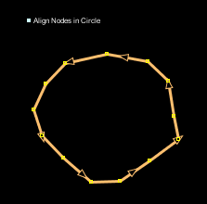
- ထို့နောက် Tools menu ကိုသွားပြီး Align Nodes in Circle ကိုရွေးချယ်ပါ။ (Tools->Align Nodes in Circle)
- မညီမညာဖြစ်နေသော စက်ဝိုင်းပုံသည် ပို၍ဝိုင်းစက်လာသည်ကိုမြင်ရပါလိမ့်မည်။
နမူနာဖိုင်ကိုအသုံးချလျှက် ကိရိယာအချို့၏လုပ်ဆောင်ချက်များကိုလေ့လာကြည့်နိုင်သည်။ အချို့ကိရိယာများအတွက် အညွှန်းဖွင့်ဆိုချက်များကို အောက်ပါအတိုင်းတွေ့နိုင်သည်။
၁။ ခွဲထွက်လမ်းကြောင်း (Split Way) ။ ။ မျဉ်းတစ်ကြောင်းမှနှစ်ပိုင်းခွဲထုတ်ရန်သုံးသည်။ လမ်းကြောင်းတစ်ခုပေါ်သို့ အခြားမတူညီသော အရာတစ်ခုအား ပေါင်းစပ်ရာတွင်အသုံးဝင်သည်။ ဥပမာ … တံတားကဲ့သို့အရာများ။ ယခုလုပ်ဆောင်ချက်ကို အသုံးပြုရန်အတွက် မျဉ်းကြောင်းတစ်ခု၏အလယ်တွင်ရှိသောအမှတ်တစ်ခုကိုရွေးချယ်ပါ။ ထို့နောက် Toosl menu တွင် Split Way ကိုရွေးလိုက်ပါက မျဉ်းကြောင်း အစိတ်အပိုင်းနှစ်ခု ဖြစ်သွားမည်ဖြစ်၏။
၂။ ပေါင်းစပ်လမ်းကြောင်း (Combine Way) ။ ။ ခွဲထွက်လမ်းကြောင်းလုပ်ဆောင်ချက်နှင့် ဆန့်ကျင်ဘက်ဖြစ်သည်။ မျဉ်းနှစ်ကြောင်းကို တစ်ကြောင်းတည်းအဖြစ်ပေါင်းစပ်ရာတွင်အသုံးပြုပြီး လမ်းကြောင်းပေါ်ရှိအမှတ်များကိုလည်း အတူပေါင်းစပ်ပေးသည်။ သင်ပေါင်းစပ်လိုသော မျဉ်းနှစ်ကြောင်းကိုရွေးပါ။ တစ်ခုထက်ပိုသော အရာဝတ္ထုများကိုရွေးချယ်နိုင်ရန်အတွက် ကွန်ပျူတာကီးဘုတ်မှ SHIFT ခလုတ်ကို ဖိနှိပ်ထားလျက် ရွေးချယ်လိုသောအရာများကို တစ်ခုချင်းနှိပ်ကာရွေးနိုင်ပါသည်။ မျဉ်းနှစ်ကြောင်းလုံးကိုရွေးချယ်ပြီးပါက Tools menu ရှိ Combine Way ကိုရွေးချယ်ပါ။
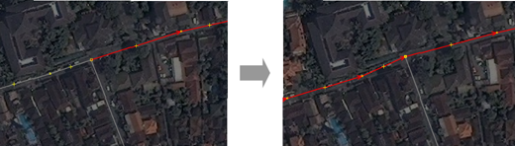
လားရာဘက်မတူသော လမ်းကြောင်းများကို ပေါင်းစပ်မည်ဆိုပါက အောက်တွင်မြင်တွေ့ရသော
သတိပေးစာတစ်ခု ထွက်ပေါ်လာမည်ဖြစ်သည်။
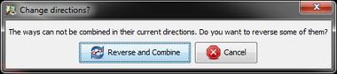
လမ်းများကိုပေါင်းစပ်ပြီးနောက် လားရာတစ်ဘက်တည်းသာ ညွှန်ပြမည်ဆိုပါက
"Reverse and Continue" ကိုရွေးပါ။
၃။ လားရာလှည့်သောလမ်းကြောင်း (Reverse Way) ။ ။ မျဉ်းကြောင်း၏လားရာအရပ်ကို လှည့်ပြောင်းရန်အသုံးပြုသည်။ OSM မြေပုံများရှိလမ်းကြောင်းများတွင် လားရာဘက်တစ်ခုပါရှိမြဲဖြစ်ပြီး JOSM ဆော့လ်ဖ်ဝဲလ်တွင် မျဉ်းကြောင်းပေါ်ရှိ မြားခေါင်းများဖြင့် လားရာဘက်ကိုဖော်ပြပေးသည်။ တိကျသောလားရာဘက် ရှိစမြဲဖြစ်သည့်တစ်လမ်းသွားလမ်းများ၊ မြစ်ချောင်းများမှလွဲ၍ မျဉ်းကြောင်းလားရာဘက်ဖော်ပြခြင်းကိုအလေးထားစရာမလိုပေ။ ယခုလေ့ကျင့်ခန်းတွင် မျဉ်းကြောင်းလားရာဘက် ပြောင်းလဲမှုကို လေ့ကျင့်နိုင်သည်။
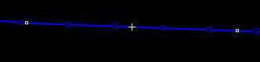
၄။ ရိုးရိုးရှင်းရှင်းဖော်ပြသောလမ်းကြောင်း (Simplify Way) ။ ။ သင်ရေးဆွဲသောမျဉ်းကြောင်းပေါ်တွင် အမှတ်များစွာပါရှိနေပြီး အမြင်ရှင်းသောလမ်းကြောင်းတစ်ခုအဖြစ် ပြောင်းလိုပါက အသုံးပြုသောလုပ်ဆောင်ချက်ဖြစ်သည်။ မျဉ်းကြောင်းပေါ်ရှိ အမှတ်အချို့ကိုဖယ်ရှားပေးသည့်လုပ်ဆောင်ချက်ဖြစ်၏။
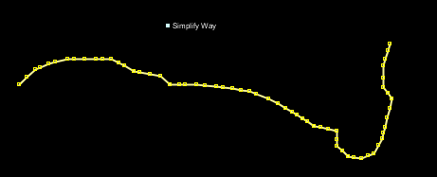
၅။ စက်ဝိုင်းရှိအမှတ်ငယ်များကိုချိန်ညှိခြင်း (Align Nodes in Circle) ။ ။ စက်ဝိုင်းပုံတစ်ခုကို သင်ရေးဆွဲသည်ဆိုပါစို့။ သင်တတ်စွမ်းသမျှ အဝိုင်းပုံတစ်ခုဖြစ်အောင်ဦးစွာရေးဆွဲပြီး ယင်းကိုရွေးချယ်လိုက်ပါ။ ယခုလုပ်ဆောင်ချက်အပိုင်း (Align Nodes in Circle) သည်သင်ရေးဆွဲသောစက်ဝိုင်းပုံကို ပိုမိုဝိုင်းစက်လာစေရန်ကူညီပေးမည်ဖြစ်သည်။
၆။ စက်ဝိုင်းပုံရေးဆွဲခြင်း (Create Circle) ။ ။ ပိုမိုတိကျသော စက်ဝိုင်းပုံရရှိရန်အတွက် ယခုလုပ်ဆောင်ချက်ကိရိယာကို လှည့်ပြောင်းသုံးစွဲနိုင်ပါသည်။ စက်ဝိုင်းအချင်းအဖြစ် သတ်မှတ်မည့်မျဉ်းတစ်ကြောင်းကို ဦးစွာရေးဆွဲပြီး ယခုလုပ်ဆာင်ချက်ကိုအသုံးပြုပါက စက်ဝိုင်းပုံရရှိမည်ဖြစ်သည်။
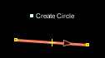
၇။ မျဉ်းကြောင်းပေါ်ရှိ အမှတ်ငယ်များကိုချိန်ညှိခြင်း (Align Nodes in Line) ။ ။ မျဉ်းကြောင်းပေါ်ရှိအမှတ်များကို တဖြောင့်တည်းဖြစ်စေရန် ဆောင်ရွက်ပေးသည်။ မျဉ်းကြောင်းရှည်များကို တဖြောင့်တည်း ဖြစ်အောင်လုပ်ဆောင်ရာတွင် အသုံးဝင်သည်။ မျဉ်းကြောင်း ယိမ်းယိုင်မှုမရှိစေရန်အတွက် ဂရုပြုသုံးစွဲဖို့လိုအပ်သည်။
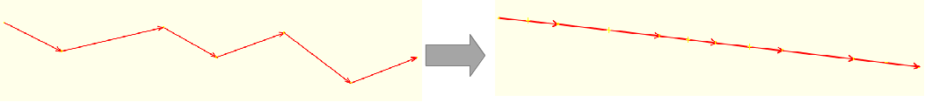
၈။ ထောင့်မှန်ပုံသဏ္ဍာန် (Orthogonalize Shape) ။ ။ အဆောက်အဦများရေးဆွဲရာတွင် အသုံးဝင်သည်။ အဆောက်အဦနေရာတစ်ခုကို ရေးဆွဲပြီးပါက ထောင့်မှန်ခံအနားများအဖြစ် ပုံသဏ္ဍာန်ပြန်လည်ပြုပြင်ရာတွင် အသုံးပြုသည်။
![Orthagonalize][]
၉။ ပြန်လည်ခွဲခြားပြသောလမ်းကြောင်း ။ ။ အမှတ်ငယ်များပေါင်းစပ်ထိကပ်မှုရှိလာပါက ပြန်လည်ခွဲခြားရှင်းလင်းပြသောလုပ်ဆောင်ချက်ကိရိယာဖြစ်သည်။ အတူပေါင်းစည်းခြင်းအတွက် မဖြစ်နိုင်သောအမှတ်ငယ်များကြားတွင် ရှင်းလင်းရန်အသုံးပြုသည်။ ဥပမာ။ လမ်းကြောင်းတစ်ခုပေါ်ရှိအမှတ်ငယ်သည် အဆောက်အဦတစ်ခုကိုဖော်ပြသော မျဉ်းကြောင်းပေါ်ရှိအမှတ်ငယ်တစ်ခုနှင့် ထပ်တူကျသွားသည်ဆိုပါစို့။ အဆောက်အဦထဲသို့ လမ်းမတစ်ခုဖောက်ဝင် ထားလေ့မရှိသည့်အတွက် မြေပုံဖော်ပြချက် မှားယွင်းသွားပါလိမ့်မည်။ ထိုသို့ကြုံတွေ့ပါက ယခုလုပ်ဆောင်ချက်ကိရိယာကိုအသုံးပြုလျက် အရာဝတ္ထုနှစ်ခုကို ပြန်လည်ကွဲကွာသွားရန် လုပ်ဆောင်ပေးနိုင်သည်။
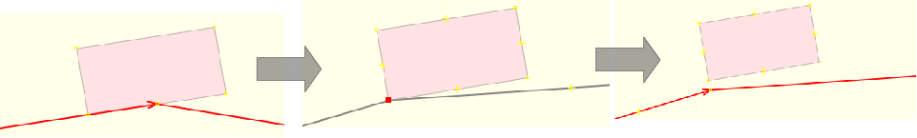
မျဉ်းကြောင်းနှင့်အမှတ်ငယ်တို့သည် အရာဝတ္ထုများကိုနေရာရွှေ့ပြောင်းသည့်တိုင် ကွဲကွာမသွားနိုင်သောကြောင့်ဖြစ်သည်။

ကွန်ပျူတာကီးဘုတ် ဖြင့်မြန်ဆန်စွာအသုံးပြုနိုင်သော နည်းလမ်းများ
မြေပုံတည်းဖြတ်မှုပြုရာတွင် တည်းဖြတ်မှုများလျှင်များသလောက် အချိန်ပေးရမှုများလည်းကြုံတွေ့လာနိုင်သည်။ ယင်းအချက်ကို ကျော်လွှားရန်အတွက် JOSM ဆော့လ်ဖ်ဝဲလ်တွင် ကွန်ပျူတာကီးဘုတ် ဖြတ်လမ်းနည်းများ ထည့်သွင်းပါရှိသည်။
မိမိပြင်ဆင်တည်းဖြတ်လိုသော အရာဝတ္ထုကိုရွေးချယ်ထားပြီး menu ဘားတန်းဆီသို့ တဖန်ပြန်သွားရမည့်အစား ကွန်ပျူတာကီးဘုတ်မှ ခလုတ်တစ်ခုကိုနှိပ်ယူလုပ်ဆောင်နိုင်ရန် စီမံထားရှိသည်။
ဖော်ပြခဲ့ပြီးသောလုပ်ဆောင်ချက်ကိရိယာများအတွက် ကီးဘုတ် ဖြတ်လမ်းနည်းများကို Tools menu ၏ ညာဘက်ခြမ်းတွင် အသီးသီးဖော်ပြပါရှိသည်။ ဥပမာ။ ခလုတ် “O” သည် စက်ဝိုင်းရှိအမှတ်ငယ်များ ချိန်ညှိရန်အတွက်ကိုယ်စားပြုပြီး ခလုတ် “L” သည် မျဉ်းကြောင်းပေါ်ရှိ အမှတ်ငယ်များကိုချိန်ညှိခြင်းအတွက်ဖြစ်သည်။ ကီးဘုတ်ဖြတ်လမ်းနည်း ခလုတ်များကိုသိရှိရန် အချိန်ပေးလေ့လာရမည်ဖြစ်သော်လည်း မြေပုံတည်းဖြတ်ရာတွင်အချိန်ကြာလာသည်နှင့်အမျှ အချိန်ကုန်သက်သာမှုကို ရရှိစေမည်ဖြစ်သည်။
အရေးကြီးသောလုပ်ဆောင်ချက်များ၏ ကီးဘုတ် ဖြတ်လမ်းနည်း ခလုတ်များကိုဆေးသားထူစာလုံး (in bold) ဖြင့်အောက်တွင်ဖော်ပြထားသည်။
- ၁။ ရွေးချယ်ကိရိယာကိုရယူရန် - S
- ၂။ ပုံဆွဲကိရိယာကို ရယူရန် - A
- ၃။ မြင်ကွင်းချုံ့ချဲ့ကိရိယာအတွက် - Z
- ၄။ ရွေးချယ်မှုကိုဖယ်ရှားရန် - Delete
- ၅။ မြင်ကွင်းချဲ့ - +
- ၆။ မြင်ကွင်းချုံ့ - -

အရွယ်အစားနှင့်နေရာလှည့်ပြောင်းကစားခြင်း
ရေးဆွဲပြီးသွားသော မျဉ်း သို့မဟုတ် ပုံသဏ္ဍာန်ကိုမည်သို့လှည့်ပြောင်းကစားကာ နေရာချနိုင်သနည်း ဆိုသည်က မေးလေ့ရှိသောမေးခွန်းဖြစ်၏။
- အရာဝတ္ထုတစ်ခုကို လှည့်ပြောင်းကစားရန်အတွက် ဦးစွာရွေးချယ်သတ်မှတ်ပါ။
- ကွန်ပျူတာကီးဘုတ်မှ SHIFT နှင့် CTRL (SHIFT+CTRL) ခလုတ်များကို တပြိုင်တည်းဖိနှိပ်ထားပါ။
- ထို့နောက်မိမိလှည့်ပြောင်းကစားလိုသောအရာကိုနှိပ်၍ ကွန်ပျူတာ mouse ကိုလှုပ်ရှားကစားပေးပါ။
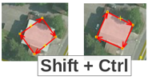
အရာဝတ္ထု၏အရွယ်အစား(အကြီး၊အသေး) ချိန်ညှိရန်အတွက် အထက်ပါနည်းအတိုင်းဆောင်ရွက်ရမည်ဖြစ်ပြီး
ALT နှင့် CTRL ခလုတ်နှစ်ခုကိုပြောင်းလဲဖိနှိပ်ပေးထားရန် လိုအပ်သည်။
အထက်ပါညွှန်ကြားချက်များကို JOSM ဆော့ဖ်ဝဲလ်မျက်နှာပြင်၏ အောက်ခြေဘက်တွင် ဘားတန်းတစ်ခုဖြင့်ဖော်ပြပေးနေမည်ဖြစ်သည်။ (အောက်ပုံတွင်ရှုရန်)
ဤအခန်းသည် သင့်အတွက်အထောက်အကူပြုပါသလား။ ကျွန်ုပ်တို့၏လမ်းညွှန်မှုများကိုတိုးတက်ကောင်းမွန်စေရန် ကျွန်ုပ်တို့အားအသိပေးခြင်းဖြင့်ကူညီပါ။
- learnosm@hotosm.org
- @learnOSM
- Hosted on Github
Official HOT OSM learning materials





